INFORME DE FISCALIZACIÓN AMBIENTAL

INSPECCIÓN AMBIENTAL

ÁRIDOS DRY MIX

DFZ-2017-39-VII-RCA-IA

Tabla de Contenidos

1. RESUMEN. 3
2. IDENTIFICACIÓN DEL PROYECTO, INSTALACIÓN, ACTIVIDAD O FUENTE FISCALIZADA 4
2.1. Antecedentes Generales 4
2.2. Ubicación y Layout 5
3. INSTRUMENTO DE GESTIÓN AMBIENTAL QUE REGULA LA ACTIVIDAD FISCALIZADA. 7
4. ANTECEDENTES DE LA ACTIVIDAD DE FISCALIZACIÓN. 8
4.1. Motivo de la Actividad de Fiscalización. 8
4.2. Materia Específica Objeto de la Fiscalización Ambiental. 8
4.3. Aspectos relativos a la ejecución de la Inspección Ambiental. 8
4.3.1. Día de inspección. 8
4.3.2. Esquema de recorrido. 9
4.3.3. Detalle del Recorrido de la Inspección. 9
5. HECHOS CONSTATADOS. 10
5.1. Verificar fase actual del proyecto. 10
6. OTROS HECHOS. 14
7. CONCLUSIONES. 15
8. ANEXOS. 16

RESUMEN.

El presente documento da cuenta de los resultados de la actividad de fiscalización ambiental realizada por la Dirección Regional de Vialidad de la Región del Maule, a la Unidad Fiscalizable “Áridos Dry Mix”. La actividad de inspección fue desarrollada durante el día 27 de febrero de 2017.

El proyecto consiste en la extracción de material integral desde una barra de depositación aluvial, ubicada en la ribera Oriente del Río Maule, con una vida útil de 10 años. El material a extraer, corresponde a materia prima para la fabricación de hormigón. El material extraído es procesado en la planta chancadora de áridos, que se encuentra cercana al sector de extracción. El proyecto considera las siguientes actividades: extracción del material, a través de excavadoras, y carguío al sector de la planta de chancado y, trituración y selección por tamaño (granulometría), desarrollados en la planta de chancado. La producción máxima anual será de 69.556 m³ de material, sólo considerando el primer año de extracción; dado que, de acuerdo a las condiciones naturales del Río Maule (topográficas y batimétricas) y la factibilidad técnica que entregue la Dirección de Obras Hidráulicas, evaluadas cada año, definirán el volumen máximo de extracción para los años posteriores.

La materia relevante objeto de la fiscalización fue: verificar fase actual del proyecto.

De la actividad de fiscalización se puede indicar que, en el lugar de emplazamiento del proyecto, no se advirtieron indicios de actividad reciente. En relación a lo anterior, el Titular informó a la SMA, que actualmente el proyecto se encuentra sin actividad desde el año 2015.

IDENTIFICACIÓN DEL PROYECTO, INSTALACIÓN, ACTIVIDAD O FUENTE FISCALIZADA

Antecedentes Generales

Identificación de la actividad, instalación, proyecto o fuente fiscalizada: Áridos Dry Mix.
Región: Del Maule. | Ubicación específica de la actividad, proyecto o fuente fiscalizada: El proyecto se encuentra ubicado en el Río Maule, al Sur de la ciudad de Talca, a 4,5 Km aguas abajo de la confluencia entre los Ríos Loncomilla y Maule.
Provincia: Talca.
Comuna: Maule.
Titular de la actividad, instalación, proyecto o fuente fiscalizada: ARENEX S.A. | RUT o RUN: 79.662.760-3
Domicilio titular: Parcela 15 Fundo Santa Filomena, San Bernardo, Región Metropolitana. | Correo electrónico: luis.cruces@arenex.cl
 | Teléfono: 2 2940 6510
Identificación del representante legal: Marcelo Palma Morales. | RUT o RUN: 12.969.483-1
Domicilio representante legal: O´Higgins N°445, Oficina 701, Concepción. | Correo electrónico: marcelo.palma@arenex.cl
 | Teléfono: 41 2911888
Fase de la actividad, proyecto o fuente fiscalizada: Operación.
Cabe mencionar que el Titular informó a la SMA, que actualmente el proyecto se encuentra sin actividad desde el año 2015.

Ubicación y Layout

Figura 1. Mapa de ubicación local (Fuente: Google earth, 2017).

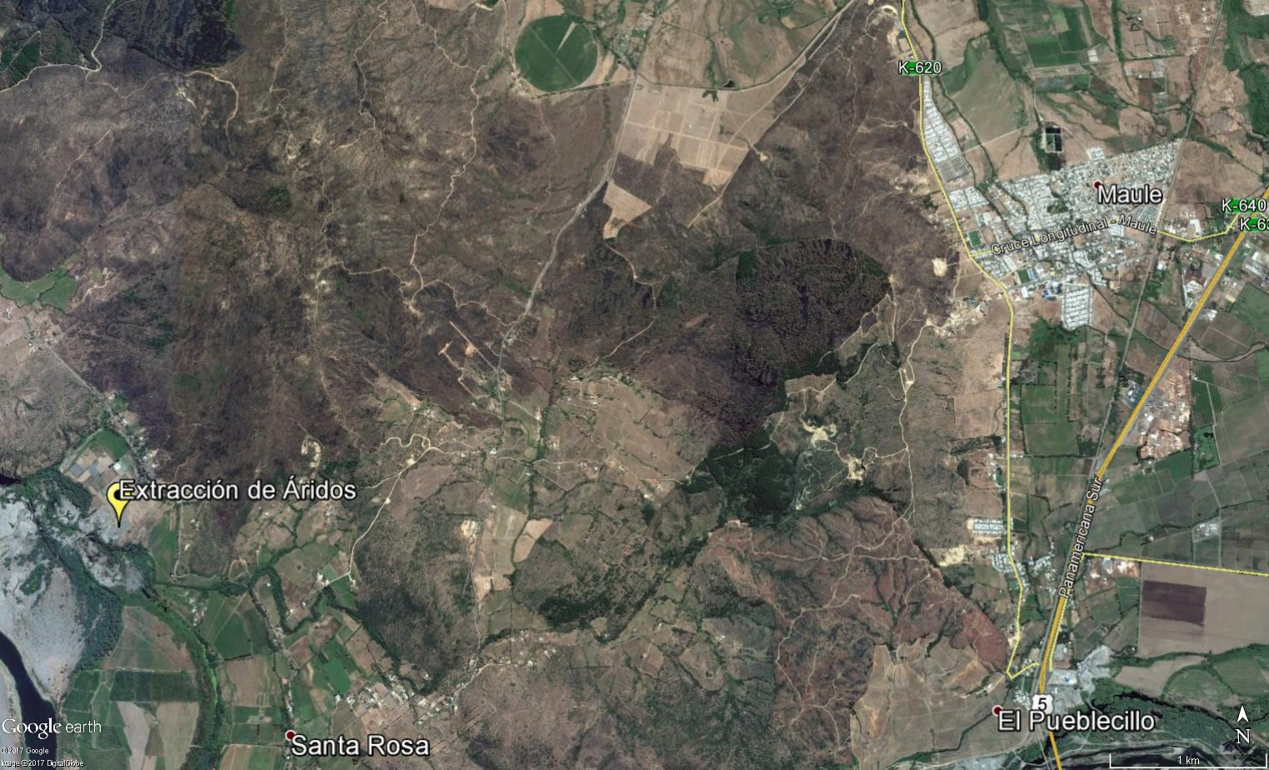
Coordenadas UTM de referencia
Datum: WGS 84 | Huso: 19 | UTM N: 6.063.820 | UTM E: 249.507
Ruta de acceso: Desde Maule se debe dirigir al Sur Oeste, hacia la localidad de Santa Rosa. Desde allí se toma la Ruta K-636, en dirección al Norte, la cual lleva al costado izquierdo del acceso al proyecto.

Figura 2. Layout del proyecto (Fuente: Declaración de Impacto Ambiental “Aumento de Extracción y Procesamiento de Áridos en el Río Maule”; Figura 3).

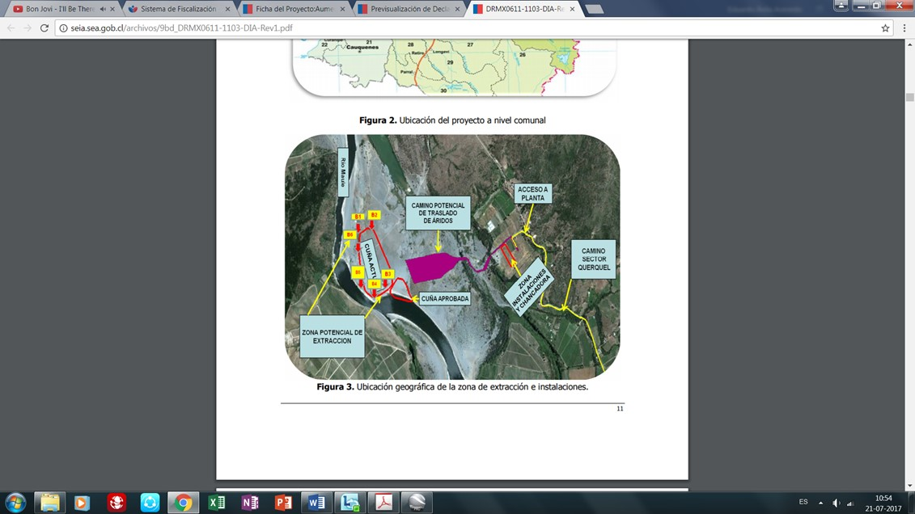

INSTRUMENTO DE GESTIÓN AMBIENTAL QUE REGULA LA ACTIVIDAD FISCALIZADA.

Identificación de Instrumento de Gestión Ambiental que regula la actividad, proyecto o fuente fiscalizada.
N° | Tipo de instrumento | N°/  Descripción | Fecha | Comisión / Institución | Nombre de la actividad, proyecto o fuente regulada | Comentarios | Instrumento fiscalizado
1 | RCA | 139 | 30-07-2013 | Comisión de Evaluación Ambiental de la Región del Maule. | Aumento de Extracción y Procesamiento de Áridos en el Río Maule. | Sin Pertinencias declaradas. | Sí

ANTECEDENTES DE LA ACTIVIDAD DE FISCALIZACIÓN.

Motivo de la Actividad de Fiscalización.

Motivo:  Programada. | Descripción del motivo:  Según Resolución Exenta SMA N° 1210/2016 que fija Programa y Subprogramas de Fiscalización Ambiental de Resoluciones de Calificación Ambiental para el año 2017.

Materia Específica Objeto de la Fiscalización Ambiental.

- Verificar fase actual del proyecto.

Aspectos relativos a la ejecución de la Inspección Ambiental.

Día de inspección.

Fecha de realización: 27-02-2017 | Hora de inicio: 10:30 |  | Hora de finalización: 11:30
Fiscalizador encargado de la actividad: Jorge Muñoz Rojas. |  |  | Órgano: Dirección Regional de Vialidad, Región del Maule.
Existió oposición al ingreso: NO |  | Existió auxilio de fuerza pública: -
Existió colaboración por parte de los fiscalizados: - |  | Existió trato respetuoso y deferente: -
Entrega de antecedentes solicitados: - |  | Entrega de acta: - (Anexo 1).
Observaciones: En el lugar de emplazamiento del proyecto señalado en la RCA N°139/2013, no se advirtieron indicios de actividad reciente (últimos meses).

Esquema de recorrido.

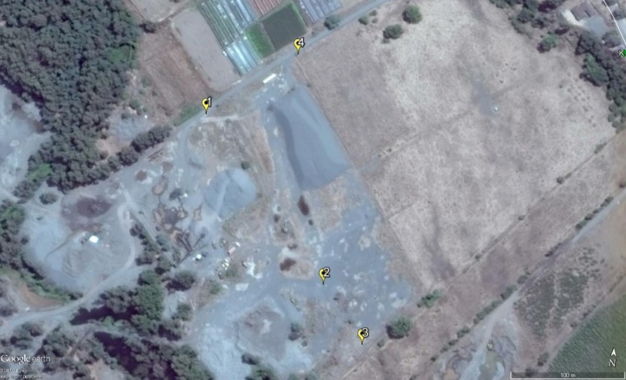

Detalle del Recorrido de la Inspección.

N° de estación | Nombre del sector | Descripción estación
1 | Punto 1. | Vértice 1 del área inspeccionada.
2 | Punto 2. | Vértice 2 del área inspeccionada.
3 | Punto 3. | Vértice 3 del área inspeccionada.
4 | Punto 4. | Vértice 4 del área inspeccionada.

HECHOS CONSTATADOS.

Verificar fase actual del proyecto.

Número de hecho constatado: 1. | Estación N°: 1, 2, 3 y 4.
Exigencias:
RCA N°139/2013; Considerando 3.
Que, según los antecedentes señalados en la Declaración de Impacto Ambiental respectiva, el proyecto “Aumento de Extracción y Procesamiento de Áridos en el Río Maule”, consiste en la extracción de 69.556 m³ de material integral desde una barra de depositación aluvial, ubicada en la ribera oriente del río Maule, con una vida útil de 10 años. El material a extraer, corresponde a materia prima para la fabricación de hormigón. El material extraído es procesado en la planta chancadora de áridos, que se encuentra cercana al sector de extracción. El proyecto considera las siguientes actividades:
-Extracción del material, a través de excavadoras, y carguío al sector de la planta de chancado.
-Trituración y selección por tamaño (granulometría), desarrollados en la planta de chancado […]

RCA N°139/2013; Considerando 9.
Que, con el objeto de dar adecuado seguimiento a la ejecución del proyecto, el titular deberá informar a la Superintendencia del Medio Ambiente y a la Comisión de Evaluación, Región del Maule, al menos con una semana de anticipación, el inicio de cada una de las etapas o fases del proyecto, de acuerdo a lo indicado en la descripción del mismo […]

RCA N°139/2013; Considerando 12.
Que, el titular del proyecto deberá comunicar inmediatamente y por escrito a la Comisión de Evaluación y a la Superintendencia del Medio Ambiente, Región del Maule, la individualización de cambios de titularidad.

Hechos:
- En el lugar de emplazamiento del proyecto no se advirtieron indicios de actividad reciente.
- Se constató en el área la presencia de dos conteiner y acopio de gravilla en un monto estimado de 24.000 m³. Fotografías 1, 2, 3 y 4.
- El lugar poseía cercos permanentes sólo en costado Norte y Oriente, siendo discontinuos en los lados Sur y Poniente, sin portón de acceso que impida el paso al recinto.
- En Planta de Áridos CEPRA, ubicada inmediatamente al lado Sur del recinto inspeccionado, un operador, el Sr. Juan Morales, señaló que la Planta Dry Mix, no registra actividad hace más de un año, lo cual también fue ratificado por un lugareño del predio vecino.

Resultados examen de Información:
A través de la R.E. N°008 del 10 de abril de 2017 (Anexo 2), la SMA solicitó al Titular del proyecto, la siguiente información:
- Indicar la etapa en que se encuentra el proyecto.
- Especificar si las instalaciones constatadas durante la inspección efectuada, corresponde al proyecto calificado ambientalmente favorable mediante Resolución Exenta N°139/2013 y si en efecto la titularidad de dicho proyecto corresponde actualmente a Morteros Dry Mix Ltda.
- Remitir un plano con el polígono de extracción de áridos efectivamente considerado en el proyecto ejecutado y/o en ejecución (especificar en caso de no ejecución del proyecto).
- Remitir un consolidado de la producción mensual de los últimos 5 años, expresado en metros cúbicos.
- En caso de encontrarse en etapa de abandono, especificar cual o cuales medidas comprometidas en el Considerando 3.1.4. de la RCA N°139/2013 han sido ejecutadas a la fecha, y remitir un informe con la implementación de las medidas ejecutadas a la fecha, acompañadas de fotos (georreferenciadas) y otros medios verificadores que permitan establecer el cumplimiento de dichas acciones.

Para la entrega de la información anterior, se dio un plazo al Titular de 5 días hábiles, contados desde la fecha de notificación de la RE. A fecha de finalización del presente informe (21-07-2017), no había entregado la información solicitada.
No obstante, es importante señalar que actualmente el Titular del proyecto es ARENEX S.A., según R.E. N°13 del 13 de febrero de 2017 del Servicio de Evaluación Ambiental (SEA) de la Región del Maule (Anexo 3). Por lo anterior, la R.E. N°008 del 10 de abril de 2017, fue enviada al antiguo Titular y por ello se procedió a solicitar información al nuevo Titular (mediante R.E. RDM N° 003 del 24 de julio de 2017; Anexo 4).
Finalmente, el nuevo Titular del proyecto, envió la información requerida en la R.E. RDM N° 003/2017 (Anexo 5). A continuación, se presenta la información entregada:

- Indicar la etapa (construcción, operación, cierre y/o abandono), en que se encuentra el proyecto.
El Titular indicó: […] En cuanto a la etapa en que se encuentra el proyecto se indica que el Titular informó ante la autoridad ambiental el inicio de la fase de operación con fecha 01 de octubre de 2013, sin embargo, las ventas y despacho de material iniciaron durante el mes de agosto de 2013 una vez obtenido el Decreto Alcaldicio el cual autorizó la extracción de áridos desde el cauce del río Maule para el año 2013.
Se indica que la fase del proyecto actualmente no ha sido modificada ante la autoridad, a pesar de que la planta paralizó sus actividades desde el año 2015 y se ha mantenido sin actividad hasta la fecha actual, debido a un déficit en el comportamiento del mercado vinculado con el rubro por lo que económicamente no ha sido viable la operatividad del proyecto.
Además, el Titular presentó imágenes actuales del estado en que se encuentra el proyecto, mencionando que “es posible observar que no existen operarios ni instalaciones de faena, sólo la existencia de material procesado que se encuentra acopiado desde el año 2015 aproximadamente el cual no ha podido ser despachado por déficit en ventas en la zona”.

- Remitir un plano con el polígono de extracción de áridos efectivamente considerado en el proyecto ejecutado y/o en ejecución (especificar en caso de no ejecución del proyecto).
El Titular entregó planos de planta general, perfiles transversales y longitudinal.
Por otro lado, el Titular indicó: “De acuerdo a lo solicitado se indica que la ejecución del proyecto fue realizada durante el periodo 2013 – 2014 y parte del año 2015, posterior a ello no se han realizado actividades extractivas en la zona aprobada, situación que se mantiene a la fecha y que fue informado a la autoridad mediante informe de abandono con su respectivo plano con el polígono de extracción […]. Posterior a ello y de acuerdo a la solicitud realizada por el Titular los organismos sectoriales otorgaron pronunciamiento sobre el cierre y abandono del proyecto, quienes indicaron que una vez efectuada la inspección al sector, se observó que no se ha realizado ningún tipo de explotación dentro del cauce, por lo que no tienen inconveniente en otorgar el cierre técnico del proyecto […]. Actualmente el Titular solicitó la actualización del proyecto en el cual se incluyeron antecedentes topográficos del cauce y las riberas, un análisis hidrológico, estudio hidráulico y estudio de potencialidad de arrastre de sólidos para la actualización de la cuña de extracción, obteniendo la factibilidad técnica por parte de la D.O.H Mediante ORD N° 727 emitido con fecha 20 de abril de 2017 y ORD Nº 465 emitido por la D.O.M por un volumen de 44.971 m³ […]. Es importante mencionar que el Titular continúa renovando los permisos sectoriales para la extracción con la finalidad de contar con la factibilidad técnica y en caso de reactivarse las actividades ya se encuentren autorizados y sólo deban gestionar el respectivo Decreto alcaldicio”.

- Remitir un consolidado de la producción mensual de los últimos 3 años, expresado en metros cúbicos, considerando la entrega de la información en formato Excel.
El Titular indicó que: “la ejecución del proyecto y su respectiva producción mensual se realizó hasta principios del año 2015, posterior a esa fecha no se realizaron labores extractivas, debido a la paralización de las obras y por ende desmantelamiento de faena (instalaciones, planta procesadora)”.
De acuerdo a lo solicitado, se adjuntó un consolidado de la producción mensual realizada durante los últimos 3 años:

 | PRODUCCION PLANTA MAULE ARENEX S.A. - PERIODO 2014 A 2017
 | ene-14 | feb-14 | mar-14 | abr-14 | may-14 | jun-14 | jul-14 | ag-14 | sep-14 | oct-14 | nov-14 | dic-14 | ene-15 | feb-15 | mar-15 | abr-15
Fabricación (m³) | 9.898 | 9.250 | 8.848 | 9.836 | 8.108 | 7.236 | 5.286 | 6.870 | 0 | 8.092 | 6.860 | 6.247 | 952 | 728 | 792 | 2.448
Gravilla 3/4 | 4.949 | 4.625 | 4.424 | 4.918 | 4.054 | 3.618 | 2.643 | 3.435 | - | - | - | - | - | - | - | -
Arena 0-10 | 4.949 | 4.625 | 4.424 | 4.918 | 4.054 | 3.618 | 2.643 | 3.435 | - | - | - | 95 | - | - | - | -
Grava 1/2 | - | - | - | - | - | - | - | - | - | - | - | 648 | 952 | 720 | 792 | 22
Gravilla 13 mm | - | - | - | - | - | - | - | - | - | 132 | 176 | 44 | - | 8 | - | 66
Base | - | - | - | - | - | - | - | - | - | 7.960 | 6.684 | 5.460 | - | - | - | 2.360

Cabe mencionar que, en el periodo informado, se extrajeron 91.451 m³ de material. De ellos, en el año 2014 se extrajeron 86.531 m³ de material, es decir, se superaron los 69.556 m³ de producción anual mencionados en la RCA N°139/2013. No obstante, lo anterior, según R.E. N°13 del 13 de febrero de 2017 del Servicio de Evaluación Ambiental (SEA) de la Región del Maule (Anexo 3), el año 2014, la titularidad del proyecto no era del Titular actual.
Finalmente, el Titular indicó que no existe producción desde mayo 2015 a julio 2017.

- En caso de encontrarse en etapa de abandono, especificar cual o cuales medidas comprometidas en el Considerando 3.1.4. de la RCA N° 139/2013 han sido ejecutadas a la fecha, acompañadas de fotos (georreferenciadas) y otros medios verificadores que permitan establecer el cumplimiento de dichas acciones.
El Titular indicó que: “[…] el proyecto actualmente se encuentra en paralización de actividades debido al déficit en ventas de material en la zona, lo que genera poca rentabilidad en la operatividad del proyecto, sin embargo ante la autoridad ambiental se mantiene informado como en Operación debido a la posibilidad de reactivación del proyecto dentro de la vida útil de éste (10 años), por lo que no se han implementado aquellos compromisos adquiridos en la fase de abandono, ya que no se ha dado inicio al cierre del proyecto”.

Registros
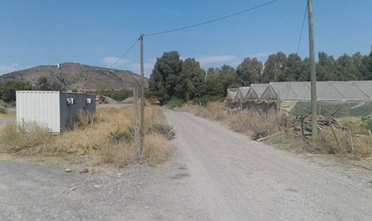 |  | 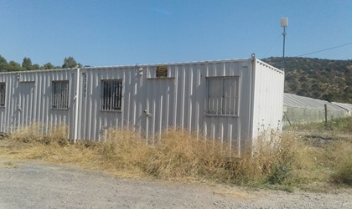
Fotografía 1. | Fecha: 27-02-2017. | Fotografía 2. | Fecha: 27-02-2017.
Descripción medio de prueba: Presencia de conteiner. |  | Descripción medio de prueba: Presencia de conteiner.
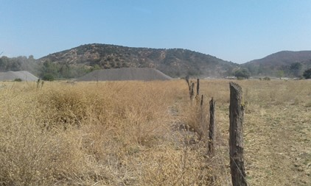 |  | 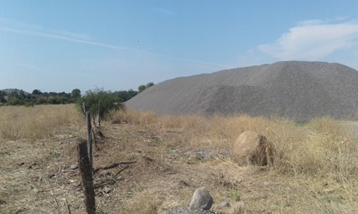
Fotografía 3. | Fecha: 27-02-2017. | Fotografía 4. | Fecha: 27-02-2017.
Descripción medio de prueba: Acopio de gravilla. |  | Descripción medio de prueba: Acopio de gravilla.

OTROS HECHOS.

Descripción:
En relación al cumplimiento de la Resolución N° 574/2012 de la SMA, modificada por Resolución Exenta N° 1.518/2013, que instruye a los Titulares de Resoluciones de Calificación Ambiental proporcionar información asociada a las Resoluciones de Calificación Ambiental aprobadas, de acuerdo a los registros disponibles de ésta Superintendencia, se constató que la información se encuentra enviada por parte del Titular con fecha 30-03-2017 (se informa que la fase del proyecto es “en operación”):

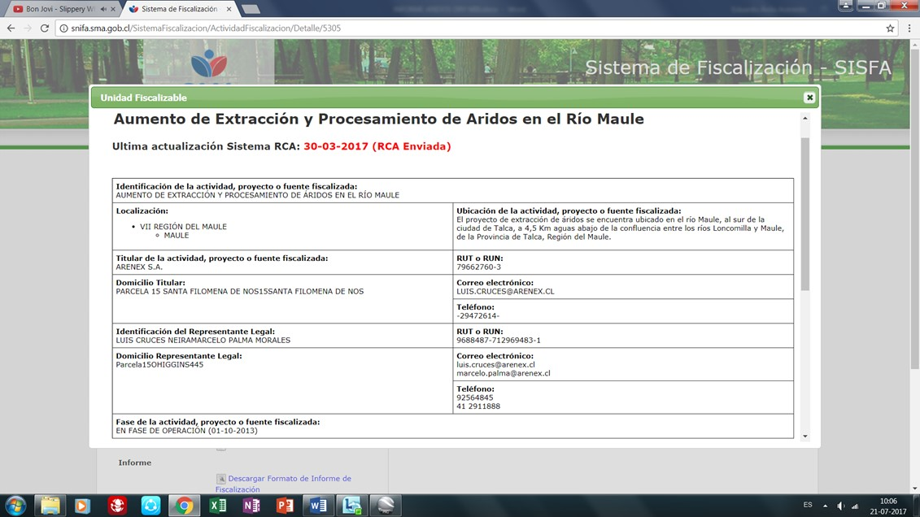

CONCLUSIONES.

De los resultados de la actividad de fiscalización, asociadas al Instrumento de Gestión Ambiental indicado en el punto 3, se puede indicar que, en el lugar de emplazamiento del proyecto, no se advirtieron indicios de actividad reciente.

En relación a lo anterior, el Titular informó a la SMA, que actualmente el proyecto se encuentra sin actividad desde el año 2015.

No obstante, según los registros disponibles de la SMA (en relación a la Resolución N° 574/2012 de la SMA, modificada por Resolución Exenta N° 1.518/2013), el Titular informó con fecha 30-03-2017, que el proyecto está “en fase de operación”. El Titular mencionó que se mantiene informado como en “operación” debido a la posibilidad de reactivación del proyecto dentro de la vida útil de éste (10 años)”.

ANEXOS.

N° Anexo | Nombre Anexo
1 | ORD. D.R.V. N°379/2017. Dirección Regional de Vialidad de la Región del Maule envió a la SMA, acta de inspección ambiental.
2 | R.E. N°008/2017. SMA solicitó antecedentes al Titular.
3 | R.E. N°13/2017. SEA de la Región del Maule informó cambio de titularidad del proyecto.
4 | R.E. RDM N°003/2017. SMA solicitó antecedentes al nuevo Titular.
5 | Titular entregó información solicitada en la R.E. RDM N°003/2017.
* Los anexos se encuentran en el expediente DFZ-2017-39-VII-RCA-IA.

